APLICATIVO WEB PARA EL ANALISIS DE PERFILES OCUPACIONALES MEDIANTE EL PROCESAMIENTO DE LENGUAJE NATURAL

ESPECIFICACION DE REQUISITOS SEGÚN EL ESTANDAR IEEE 830

ING. CESAR YESID BARAHONA RODRIGUEZ

LAURA CAMILA RIAÑO GAMBOA, Cód. 461216252

JUAN SEBASTIAN CASTELLÓN RAMOS, Cód. 461217217

GRUPO DE INVESTIGACION DE SISTEMAS Y TECNOLOGIA DE FACATATIVA (GISTFA)

UNIVERSIDAD DE CUNDINAMARCA

FACATATIVA

2020/10/19

#### Índice

1. Introducción 3

1.1 Propósito 3

1.2 Ámbito del sistema 3

1.3 Definiciones, acrónimos y abreviaturas 3

1.4 Referencias 4

1.5 Visión General del Documento 4

2. Descripción General 4

2.1 Perspectiva del producto 4

2.2 Funciones del producto 5

2.3 Características de los Usuarios 6

2.4 Restricciones

2.5 Suposiciones y Dependencias 7

2.6 Requisitos Futuros 7

3. Requisitos específicos 7

3.1 Interfaces Externas 7

3.1.1 Interfaz de Hardware 7

3.1.2 Interfaz de Software 7

3.2 Funciones 8

3.3 Requerimientos no funcionales 11

3.4 Requisitos de Rendimiento 12

3.5 Restricciones de Diseño 12

3.6 Atributos del Sistema

4 Apéndice 12

# Introducción

El presente documento contiene las características del aplicativo, en donde se describe las acciones realizadas para llevar a cabo su objetivo: realizar el análisis de perfiles ocupacionales mediante el procesamiento de lenguaje natural

## Propósito

El documento pretende delimitar las funciones y facetas de la aplicación en su primera versión, a partir de los requerimientos, mostrando de esta manera las acciones e interacciones de los diferentes tipos de usuario dentro del aplicativo. Va dirigido para el comité que evalúe la viabilidad del proyecto en la universidad Cundinamarca extensión Facatativá

## Ámbito del sistema

Es un software que generará un análisis de perfiles ocupacionales aplicando pruebas de procesamiento natural.

## Definiciones, acrónimos y abreviaturas

|  |  |
| --- | --- |
| Nombre | Descripción |
| Administrador | Persona que administrara el sistema |
| Usuario | Persona que realiza la búsqueda del perfil ocupacional |
| WWW | Sistema lógico de acceso y búsqueda de la información disponible en internet. |
| HTTP | Abreviatura de la forma inglesa *Hypertext Transfer Protocol*, ‘protocolo de  transferencia de hipertextos’, que se utiliza en algunas direcciones de internet. |
| ERS | Especificación de requisitos de software |
| RF | Requerimiento funcional |
| Token | Unidad de valor encriptado que se crea para autenticar usuarios. |
| CIT | Centro de Innovación y Tecnología en TIC’s de la Universidad de Cundinamarca, extensión Facatativá |
|  |  |

## Referencias

No aplica

## Visión General del Documento

Este documento consta de tres partes, en la primera se realiza una introducción al documento, se define el propósito del mismo y del software que se desarrollara, también se hace una definición de términos, acrónimos y abreviaturas que se usaran en el documento para una mayor comprensión por parte del lector.

En la segunda parte, se hace una descripción del software, teniendo en cuenta las principales funciones que tendrá y sus respectivas restricciones, y dependencias que se deben tener en cuenta para su correcto funcionamiento.

Finalmente, en la tercera parte se definen los requerimientos que debe lograr el software.

# Descripción General

El software se centra principalmente en el análisis del perfil ocupacional que un usuario desee buscar bajo sus especificaciones, a partir de un análisis en un entorno digital.

## Perspectiva del producto

El software es una etapa de un proyecto en el que se quiere extraer y analizar distintos perfiles ocupacionales con el fin de desarrollar una pedagogía que tenga un enfoque guiado a las necesidades actuales de las compañías en cuanto a desarrollo laboral. Es fundamental la construcción y diseño de la herramienta.

## Funciones del producto

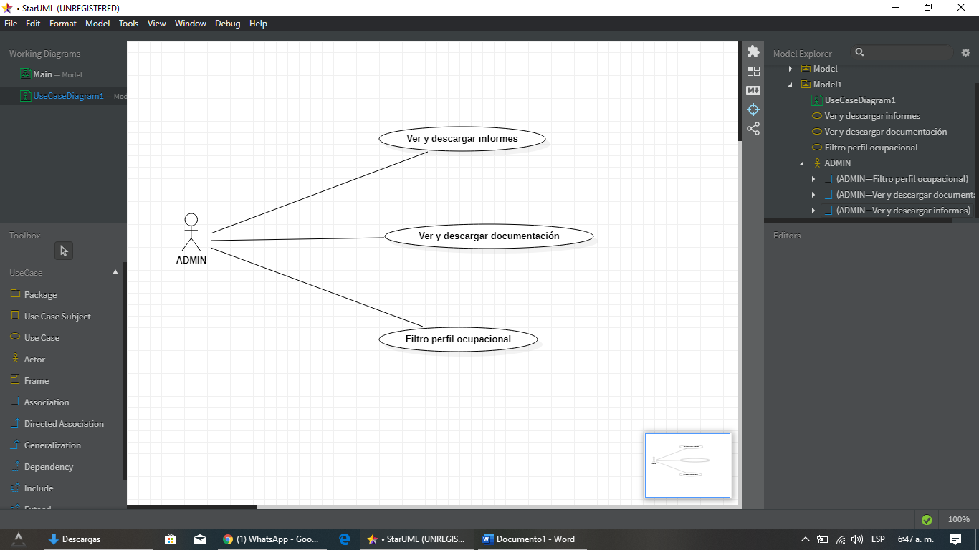

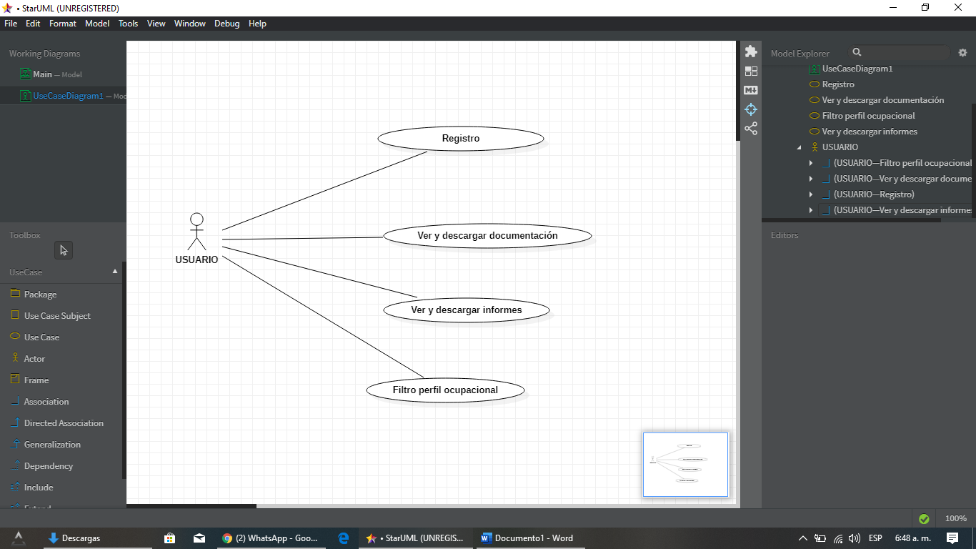

## Características de los Usuarios

* Administración: Se encarga de la administración y ejecución de documentación, perfiles e informes.
* Usuario: Visualiza el proyecto e ingresa el perfil ocupacional que desea buscar, para realizar su informe.

## Restricciones

* Se requiere al menos un ordenador para realizar la aplicación del software.
* Conexión a internet.
* Un espacio adecuado para no alterar los resultados.

## Suposiciones y Dependencias

-El servidor debe soportar el lenguaje y versión Python 3.8

-El servidos debe soportar el gestor de bases de datos PostgreSQL

## Requisitos Futuros

* Validación de las pruebas a partir de la consistencia de los datos.
* Validar las observaciones realizadas por los usuarios para optimizar la aplicación.
* Evaluación del diseño de las pruebas a nivel teórico.

# Requisitos específicos

## Interfaces Externas

No aplica

### Interfaz de Hardware

- Sera necesario disponer mínimo de un equipo de cómputo con mouse, teclado y adaptadores de red que permitan la conexión a internet.

### Interfaz de Software

- No requiere ningún tipo de instalación en el equipo de cómputo puesto que trata de un sistema web, solo se requiere un navegador web con acceso a internet.

## Funciones

|  |  |
| --- | --- |
| ID | RF1 |
| Nombre | Inicio de sesión |
| Depende |  |
| Origen |  |
| Descripción | Como usuario administrador podrá ingresar a la herramienta informática, a partir de un nombre y contraseña |

|  |  |
| --- | --- |
| ID | RF2 |
| Nombre | Vista Página de inicio Administrador |
| Depende | RF1 |
| Origen | Inicio de sesión |
| Descripción | Como usuario administrador podrá visualizar en la página de inicio con las siguientes opciones:   * Informes * Documentación * Usuarios * Perfiles ocupacionales * Cerrar sesión |

|  |  |
| --- | --- |
| ID | RF3 |
| Nombre | Documentación |
| Depende | Rf2 |
| Origen | Vista página de inicio |
| Descripción | Como usuario administrador, podrá visualizar los diferentes tipos de documentación, presentados dentro de la aplicación y con la opción de descarga con formato PDF. |

|  |  |
| --- | --- |
| ID | RF4 |
| Nombre | Informes |
| Depende | Rf2 |
| Origen | Vista página de inicio |
| Descripción | Como usuario administrador, podrá visualizar los diferentes tipos de informes, presentados dentro de la aplicación y con la opción de descarga con formato PDF. |

|  |  |
| --- | --- |
| ID | RF5 |
| Nombre | Usuarios |
| Depende | Rf2 |
| Origen | Vista página de inicio |
| Descripción | Como usuario administrador, podrá visualizar los usuarios que han realizado un formulario de pre-registro, en éste podrá aceptarlos o rechazarlos. Después de realizar dicha acción se enviará un correo de notificación al correo del usuario. |

|  |  |
| --- | --- |
| ID | RF6 |
| Nombre | Perfiles ocupacionales |
| Depende | Rf2 |
| Origen | Vista página de inicio |
| Descripción | Como usuario administrador, podrá registrar los perfiles ocupacionales para ser utilizados en las búsquedas. |

|  |  |
| --- | --- |
| ID | RF7 |
| Nombre | Perfiles ocupacionales |
| Depende | Rf2 |
| Origen | Vista página de inicio |
| Descripción | El usuario administrador, podrá editar los perfiles ocupacionales registrados previamente. |

|  |  |
| --- | --- |
| ID | RF8 |
| Nombre | Perfiles ocupacionales |
| Depende | Rf2 |
| Origen | Vista página de inicio |
| Descripción | El usuario administrador, podrá eliminar los perfiles ocupacionales previamente registrados. |

|  |  |
| --- | --- |
| ID | RF9 |
| Nombre | Cierre de sesión |
| Depende | Rf2 |
| Origen | Vista página de inicio |
| Descripción | Como usuario administrador, podrá cerrar sesión al presionar cerrar sesión en la página de inicio. |

|  |  |
| --- | --- |
| ID | RF10 |
| Nombre | Pre-registro Usuario |
| Depende |  |
| Origen |  |
| Descripción | Como usuario, podrá realizar un pre-registro a la aplicación con los siguientes datos:   * Nombres * Correo electrónico * Contraseña * Empresa o persona natural   Y obtendrá en el correo electrónico dado una notificación de aceptación o rechazo por parte del administrador. |

|  |  |
| --- | --- |
| ID | RF11 |
| Nombre | Inicio de sesión |
| Depende | RF10 |
| Origen |  |
| Descripción | Como usuario podrá ingresar a la herramienta informática, a partir de un correo y contraseña después de ser aceptado como usuario por el administrador. |

|  |  |
| --- | --- |
| ID | RF12 |
| Nombre | Vista Página de inicio Usuario |
| Depende | RF11 |
| Origen | Inicio de sesión |
| Descripción | Como usuario, podrá visualizar en la página de inicio con las siguientes opciones:   * Documentación * Perfil ocupacional * Informes * Cerrar sesión |

|  |  |
| --- | --- |
| ID | RF13 |
| Nombre | Perfil Ocupacional |
| Depende | RF12 |
| Origen | Vista Página de inicio Usuario |
| Descripción | El usuario necesitará visualizar los diferentes tipos de perfiles ocupacionales ya sea todos los perfiles existentes o filtrado por universidad o por carrera profesional. |

|  |  |
| --- | --- |
| ID | RF14 |
| Nombre | Perfil Ocupacional |
| Depende | RF12 |
| Origen | Vista Página de inicio Usuario |
| Descripción | Como usuario, necesitará ingresar los parámetros de búsqueda para visualizar los diferentes perfiles ocupacionales ofertados. |

|  |  |
| --- | --- |
| ID | RF15 |
| Nombre | Perfil Ocupacional |
| Depende | RF12 |
| Origen | Perfil Ocupacional |
| Descripción | Como usuario, podrá descargar un informe en formato PDF de los resultados de la búsqueda realizada. |

|  |  |
| --- | --- |
| ID | RF16 |
| Nombre | Informes |
| Depende | RF12 |
| Origen | Perfil Ocupacional |
| Descripción | Como usuario, podrá seleccionar un informe y oprimir el botón descargar.  El usuario obtendrá el informe descargado en formato PDF.  Los informes principalmente ofertados son:   * Perfiles ocupacionales que se adaptan a la búsqueda realizada * Perfiles ocupacionales por filtrado |

|  |  |
| --- | --- |
| ID | RF17 |
| Nombre | Documentación del Usuario |
| Depende | RF12 |
| Origen | Vista página de inicio |
| Descripción | Como usuario, podrá visualizar los diferentes tipos de documentación, presentados dentro de la aplicación y con la opción de descarga con formato PDF.  La documentación que podrá encontrar será:   * Necesidad acerca del proyecto de investigación * Importancia de la adopción de los perfiles ocupacionales * Información general del proyecto |

|  |  |
| --- | --- |
| ID | RF18 |
| Nombre | Cierre de sesión |
| Depende | RF12 |
| Origen | Vista página de inicio |
| Descripción | Como usuario, podrá cerrar sesión al presionar cerrar sesión en la página de inicio |

## Requerimientos no funcionales

* El software utilizará el análisis básico de Kinoseach, para la tokenización y eliminación de stopwords.
* El software incluirá el proceso de stemming con el fin de reducir la inflexión en las palabras en forma de raíz.
* El software utilizará el lematizador de Freeling para reducir la forma de todas las palabras a su lema flexivo.

## Requisitos de rendimiento

Se necesita un servidor capaz de soportar peticiones simultaneas hechas por los usuarios del software.

Se debe tener una interfaz gráfica clara y entendible para los usuarios, garantizando la fluidez en cada una de las actividades que realicen, evitando así errores de indexación de datos requerido para el análisis de las pruebas.

Se debe optimizar procesos de búsqueda garantizando mejor rendimiento en la base de datos y trafico web.

Se debe generar informes entendibles y con la guía teórica para su debido análisis.

## Restricciones de Diseño

El modelado del sistema se debe realizar en UML, donde se realizarán los siguientes diagramas para el diseño completo del sistema:

* Diagrama entidad relación
* Diagrama casos de uso
* Diagrama de secuencia
* Diagrama de actividades

Lo anterior atendiendo los lineamientos y estándares establecidos por el CIT para el diseño completo del software.

## Atributos del Sistema

Pruebas digitalizadas para optimizar procesos.

Reducción de costos, debido a que un solo ordenador sirve para muchas aplicaciones.

El software contara con una base de datos de cogido abierto como lo es MySQL el cual es un gestor de base de datos de buen mejor rendimiento que soporta gran variedad de sistemas operativos y previene la corrupción de datos.

La autenticación de los usuarios se realizará por medio de un formulario donde se solicita el usuario y la contraseña para evaluador y administrador, y solo código del evaluador para el evaluado; se verifica la información suministrada en la base de datos para saber si el rol está autorizado para iniciar sesión en el software, si efectivamente está autorizada se le generará un token para verificar las acciones que el usuario realice.

El software contara con un sistema que almacenara las acciones que el administrador del software realice tales como agregar, editar y eliminar.